Årets Pelargon 2019

Chokladpelargoner från Brocade-Serien

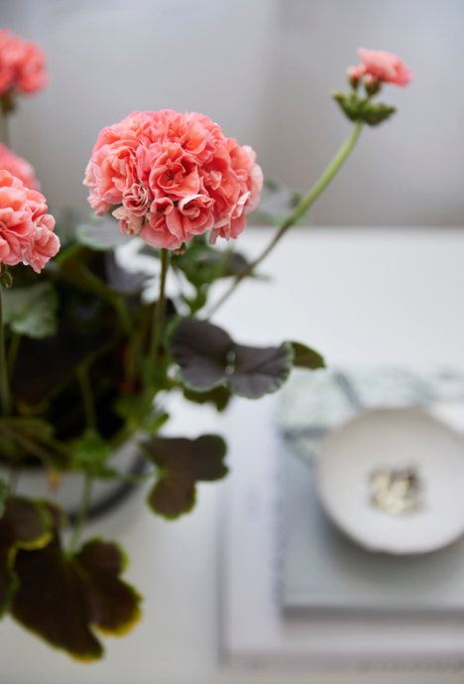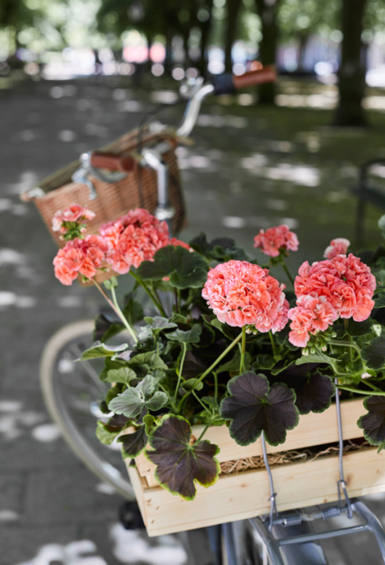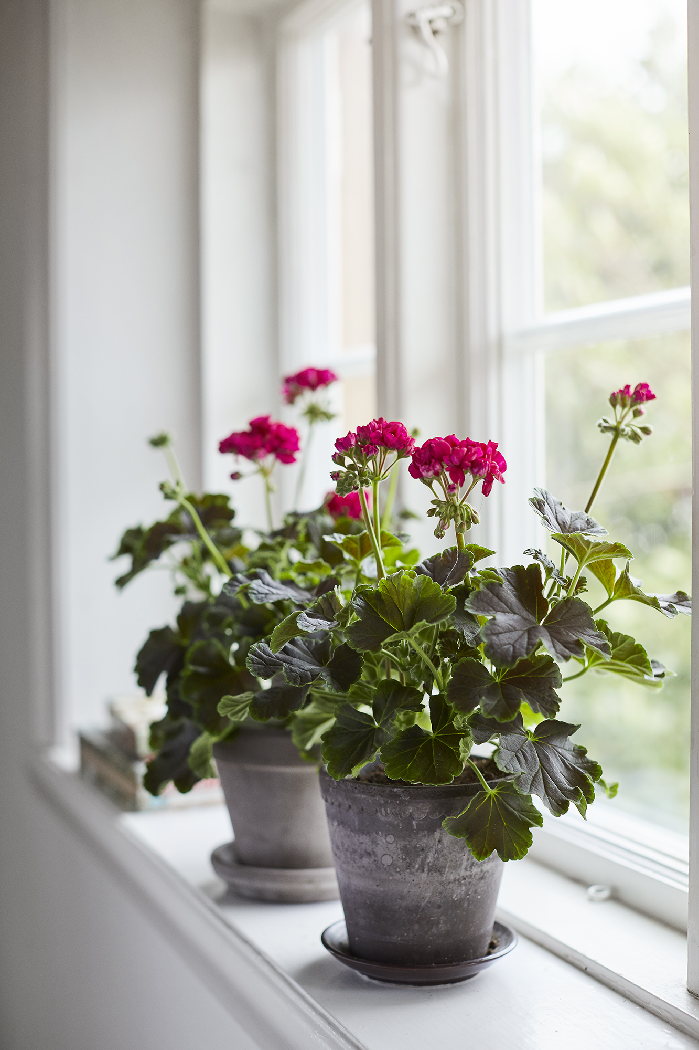

På senare tid har intresset för pelargoner med intressanta bladverk och spännande strukturer ökat och för valet av Årets Pelargon 2019 är bladverket lika viktigt som blomningen. Utmärkelsen går till en pelargonserie som heter Brocade-Serien med sorterna ’Brocade Salmon Night´ och ’Brocade Cherry Night´. Båda sorterna har bladverk som är mer svarta än gröna samtidigt som de blommar med fyllda blommor i härliga färgnyanser.

Pelargoner delas upp i olika grupper och Brocade-Serien är zonalpelargoner som tillhör gruppen Pelargoner med dekorativa blad. Sorterna Salmon Night och Cherry Night har båda mustigt, nästan chokladfärgade blad som ger karaktär. Bladen har en tunn ljust grön kantmarkering som omsluter den nästan svarta mittcirkeln och skapar en livfull kontrast. Ju soligare pelargonerna placeras desto starkare och intensivare blir färgerna. Det attraktiva bladverket kompletteras av fyllda blommor med lång blomningstid vilket skapar en intressant helhet.

För den sparsmakade kan det vara en god ide att plocka av blommorna och bara njuta av pelargonens dekorativa och vackra bladverk. Det blir då en sober och tjusig pelargon som passar fint utomhus på lugna platser tillsammans med till exempel buxbomklot, prydnadsgräs, hostor, lammöron och rogivande vattenspeglar. Blommorna kan istället användas till näpna buketter, bordsdekorationer och annan utsmyckning inomhus. De håller sig fint i vas ett par veckor.

Alla som älskar färg låter naturligtvis blommorna vara kvar och då finns två olika färgnyanser att välja på:

’Brocade Salmon Night’ har välfyllda blommor i en skimrande laxaprikosrosa ton. När nätterna blir svalare, fördjupas blomfärgen. Kontrasten mellan de ljuva blommorna och bladens intensiva, mörka färg är markant och växten väcker uppmärksamhet. Sorten passar lika bra till moderna miljöer som till mer traditionella. Blommorna och bladen framhävs till exempel mycket fint mot vitkalkade-, betong- och tegelväggar, men gör sig lika bra till lantligt faluröda och soligt gulmålade trähus.

’Brocade Cherry Night’ har välfyllda blommor i en klart körsbärsröd färgton. Precis som hos Salmon Night fördjupas blomfärgen när nätterna blir svalare och även här är kontrasten mellan blommorna och bladverket markant.

Placering
Sorterna fungerar fint både inne på fönsterbrädan och som utplanteringsväxt. Vill du placera pelargoner inne rekommenderas ett läge med rikligt ljusinsläpp. Längre in i rummet blir det lätt för mörkt. Ute är de fina både solitärt i kruka, men också att samplantera med andra sommarblommor. De mörka bladverken framhäver blommor och bladverk även hos andra växter. Det kan vara fint att samplantera ’Brocade Cherry Night’ med skira vita blommor från snötöreln och ’Brocade Salmon Night’ tillsammans med en hängverbena i liknande färgtoner. Den mer försiktige satsar på hängande växter som slideranka, silvernjurvinda eller murgröna och den som älskar färg kan blanda med i stort sett vad som helst! Det är också fint att ta upp den mörka färgen på bladen och till exempel samplantera med en mörkbladig alunrot.

Skötsel
Sammanfattning: allt pelargoner behöver är ljus, vatten och näring!

Är du osäker på hur du ska göra följ vår detaljerade instruktion nedan så garanterar vi att du lyckas.
När du kommer hem med dina pelargoner kan de behöva planteras om. Välj kruka/låda/kärl med rejäl volym och en jord av bra kvalitet. Det är viktigt att näring tillförs i jorden eftersom pelargoner utvecklas allra bäst när de får rikligt med näring. Det enklaste är att vattna med en svag näringslösning vid varje vattningstillfälle.

Du bör vara frikostig med vatten, men låt jorden torka upp något mellan vattningarna. Allra bäst är det att vattna pelargonerna på morgonen så att de hinner torka upp under dagen. Har du inte möjlighet till det fungerar det utmärkt att vattna dem på kvällen. Att vattna mitt på dagen är mindre lämpligt eftersom mycket av vattnet avdunstar direkt. Många tror att pelargoner klarar torka väldigt bra och det gör de också, men de utvecklas inte alls lika väl som när de får ordentligt med vatten.

Pelargoner älskar ljus och vill stå ljust och luftigt. Om du gör en samplantering av flera pelargoner eller planterar pelargoner tillsammans med andra växter – tänk på att inte plantera växterna för tätt. De växer ihop med tiden och mår bra av att stå lite luftigt i början. Placera alltid pelargoner i ett ljust läge! Speciellt viktigt är detta för sorterna i Brocade-Serien eftersom deras bladfärg utvecklas bäst i sol.

Juryns motivering

I juryn för Årets Pelargon sitter Jonas Samuelsson från LRF Trädgård/Prydnadsväxter, Klaus Thingholm från Syngenta, Lotta Ahlvar, trendanalytiker och Patrik Vilsmyr från Mäster Grön.

I seriens mörkt, sobert chokladbruna blad bildas i sin enkelhet en djup dramatik, som lockar dig, som vurmar för nutidens moderna, nordiskt, avskalade inredningsstil.
De läckra blommorna lyfter dig till helt nya upplevelser, ett par kontrastfyllda läckerbitar för ögat medan bladen kittlar smaklökarna för choklad på tungan.
En blomfärg för olika stil. Den ena i ton med inredningsbranschens utsedda, Årets Färg - Living Coral, den andre för den traditionelles val i härligt körsbärsrött.
De två utvalda är chokladpelargonerna ’Brocade Salmon Night’ och ’Brocade Cherry Night’.

Information
Årets Pelargon samordnas och kommuniceras via Blomsterfrämjandet.
Högupplösta bilder finns att hämta på Blomsterfrämjandets hemsida under fliken press: www.blomsterframjandet.se
Där hittar du också information om Årets Pelargon och alla tidigare års vinnare.

